中央企业职工叉车工技能大赛技术文件

1 ………………………………………竞赛安排表
2 ………………………………………安全操作规则
3 ………………………………………竞赛安全事项
4 ………………………………………裁判员事项
5 ………………………………………竞赛项目及规则
6 ………………………………………竞赛评分表
7 ………………………………………赛场示意图

竞赛安排表
序号 | 项目名称 | 项目1时间 | 组别序号 | 项目2时间 | 项目名称 | 换场组别
1 | 宽货进窄门 | 9：00-9：10 | A组 （A1-A4） | 9：40-9：50 | 搬运货物箱 | C组 （C1-C4）
2 | 宽货进窄门 | 9：10-9：20 | A组 （A1-A4） | 9：50-10：00 | 搬运货物箱 | C组 （C1-C4）
3 | 宽货进窄门 | 9：20-9：30 | A组 （A1-A4） | 10：00-10：10 | 搬运货物箱 | C组 （C1-C4）
4 | 宽货进窄门 | 9：30-9：40 | A组 （A1-A4） | 10：10-10：20 | 搬运货物箱 | C组 （C1-C4）
5 | 宽货进窄门 | 9：00-9：10 | B组 （B1-B4） | 9：40-9：50 | 搬运货物箱 | D组 （D1-D4）
6 | 宽货进窄门 | 9：10-9：20 | B组 （B1-B4） | 9：50-10：00 |  | D组 （D1-D4）
7 | 宽货进窄门 | 9：20-9：30 | B组 （B1-B4） | 10：00-10：10 |  | D组 （D1-D4）
8 | 宽货进窄门 | 9：30-9：40 | B组 （B1-B4） | 10：10-10：20 |  | D组 （D1-D4）
9 | 宽货进窄门 | 9：00-9：10 | E组 （E1-E4） | 9：40-9：50 |  | G组 （G1-G4）
10 | 宽货进窄门 | 9：10-9：20 | E组 （E1-E4） | 9：50-10：00 |  | G组 （G1-G4）
11 | 宽货进窄门 | 9：20-9：30 | E组 （E1-E4） | 10：00-10：10 |  | G组 （G1-G4）
12 | 宽货进窄门 | 9：30-9：40 | E组 （E1-E4） | 10：10-10：20 |  | G组 （G1-G4）
13 | 宽货进窄门 | 9：00-9：10 | F组 （F1-F4） | 9：40-9：50 |  | H组 （H1-H4）
14 | 宽货进窄门 | 9：10-9：20 | F组 （F1-F4） | 9：50-10：00 |  | H组 （H1-H4）
15 | 宽货进窄门 | 9：20-9：30 | F组 （F1-F4） | 10：00-10：10 |  | H组 （H1-H4）
16 | 搬运货物箱 | 9：00-9：10 | C组 （C1-C4） | 9：40-9：50 | 宽货进窄门 | A组 （A1-A4）
17 | 搬运货物箱 | 9：10-9：20 | C组 （C1-C4） | 9：50-10：00 | 宽货进窄门 | A组 （A1-A4）
18 | 搬运货物箱 | 9：20-9：30 | C组 （C1-C4） | 10：00-10：10 | 宽货进窄门 | A组 （A1-A4）
19 | 搬运货物箱 | 9：30-9：40 | C组 （C1-C4） | 10：10-10：20 | 宽货进窄门 | A组 （A1-A4）
20 | 搬运货物箱 | 9：00-9：10 | D组 （D1-D4） | 9：40-9：50 | 宽货进窄门 | B组 （B1-B4）
21 | 搬运货物箱 | 9：10-9：20 | D组 （D1-D4） | 9：50-10：00 |  | B组 （B1-B4）
22 | 搬运货物箱 | 9：20-9：30 | D组 （D1-D4） | 10：00-10：10 |  | B组 （B1-B4）
23 | 搬运货物箱 | 9：30-9：40 | D组 （D1-D4） | 10：10-10：20 |  | B组 （B1-B4）
24 | 搬运货物箱 | 9：00-9：10 | G组 （G1-G4） | 10：00-10：11 |  | E组 （E1-E4）
25 | 搬运货物箱 | 9：10-9：20 | G组 （G1-G4） | 10：10-10：21 |  | E组 （E1-E4）
26 | 搬运货物箱 | 9：20-9：30 | G组 （G1-G4） | 9：40-9：51 |  | E组 （E1-E4）
27 | 搬运货物箱 | 9：30-9：40 | G组 （G1-G4） | 9：50-10：01 |  | E组 （E1-E4）
28 | 搬运货物箱 | 9：00-9：10 | H组 （H1-H4） | 10：00-10：11 |  | F组 （F1-F4）
29 | 搬运货物箱 | 9：10-9：20 | H组 （H1-H4） | 10：10-10：21 |  | F组 （F1-F4）
30 | 搬运货物箱 | 9：20-9：30 | H组 （H1-H4） | 10：00-10：12 |  | F组 （F1-F4）

安全操作规则

1、参赛选手未经裁判同意，不得擅自驾驶比赛叉车；
2、服用药物或饮酒后，不得驾驶叉车；
3、驾驶叉车过程中必须系上安全带，穿工作保护鞋；
4、比赛过程中如碰倒路标，应将叉车停稳后，方可下车去扶正路标；
5、参赛选手必须坐在座椅上允许操作叉车，不得离座驾驶叉车；
6、驾驶叉车行驶过程中，不得擅自跳离叉车；
7、驾驶叉车过程中，将身体保持在叉车内，绝对不要将身体的任何部位伸到门架的运行轨道内, 或者是门架和叉车之间及叉车外部；
8、叉取货物时，尽量不要让货物偏载，运输过程中货叉离地保持在0.3m内；
9、驾驶电动叉车紧急刹车时，尽量脚踩反向行驶踏板来减速制动，以节省电能和减少磨损；
10、驾驶过程中，要时刻注意观察四面八方的路况，避免碰到场地上的人和物；
11、叉车在急转弯时，要减速和观察叉车尾部的摆动；
12、未经裁判同意，不得擅自运载人员；
13、叉车停止后，应完全降下货叉。

竞赛安全事项

1、在比赛开始前，组织者必须提醒参赛者、裁判以及观众注意安全事项，如安全区域标识等；
2、参赛选手应清楚如何安全驾驶叉车，必须具有职业资质证书（驾照）。
3、在各场地边线外1-2米左右设置护栏/带，以防止无关人员进入场地，确保观众安全。
4、在每个比赛项目开始时，要求选手举手示意表示准备完成，看到裁判员发出旗示时可以开始比赛；
5、参赛选手在未经裁判的同意下，不得擅自驾驶叉车，如发现取消比赛资格；
6、为保证比赛有序进行，任何人不许在比赛场吸烟、乱丢杂物，一经发现，取消其参赛队伍的比赛资格。

裁判员注意事项

1、每场比赛设裁判长1人、裁判员1人、记分员1人、记时员1人、工作人员2人；
2、记时精确到百分之一秒，采用电子记时器公开记时；
3、计时开始、结束都应以裁判员鸣哨示意为准；
4、每个项目比赛结束时，裁判员、参赛选手在记分表上签字确认有效；
5、记时员在第一时间将记分表通过联络员转交总记分员记分。

竞赛项目及规则

中央企业职工叉车工技能大赛决赛，分为复赛和决赛两个阶段。复赛由参赛选手完成“宽货进窄门”和“搬运货箱“两个项目，累计成绩排序前30名进入决赛，复赛成绩不带入决赛。决赛由参赛选手完成“挑战金塔”项目。
项目一：宽货进窄门
1、考核目的
通过障碍与技巧比赛，考察叉车司机驾驶技巧和心理素质。
2、比赛规则
参赛选手驾驶林德H30D叉车从车位行驶到A处，将2m长，0.5m宽，0.5m高的货物（货物上放2瓶矿泉水）小心倒车通过1.8m宽的A号门,然后倒车按照路线行驶到B处，再前行右转通过1.7m宽的C号门，放下货物，然后空车倒车行驶到车位处。
3、评分办法
(1)叉车在运作时所叉货箱与地面接触，每次罚15秒，若货箱侧翻或跌落，裁判示意停表，由工作人员将其扶正，比赛继续，罚30秒，用时累计为选手比赛完成用时；
(2)叉车在运作时，货箱上的矿泉水不能翻倒，若矿泉水瓶落地或翻倒驾驶员必须下车将其扶正恢复原样；（如遇自然条件影响水瓶跌落，裁判示意停表，由工作人员将水瓶扶正）比赛继续进行；
(3)货箱及叉车任何部位碰到障碍门，警报器一响，选手必须把叉车移到指定位置重新开始；连续计时，直至成功完成止；
(4)选手在比赛中叉车碰到路标，须下车将路标扶正；然后上车继续比赛，裁判不得停表；
(5)上车时未系安全带，罚5秒。启车未鸣笛，罚5秒。货叉距地面不足20-30厘米，罚5秒。倒车时未目视后方，罚5秒。选手每次下车时未拉手刹，罚5秒。下车时货叉未平放地面，罚5秒。车入库时车尾出线或叉尖出线，罚10秒；
(6)每项比赛时，以公开电子记时表计时加犯规罚时累计为比赛成绩。
4、场地示意图
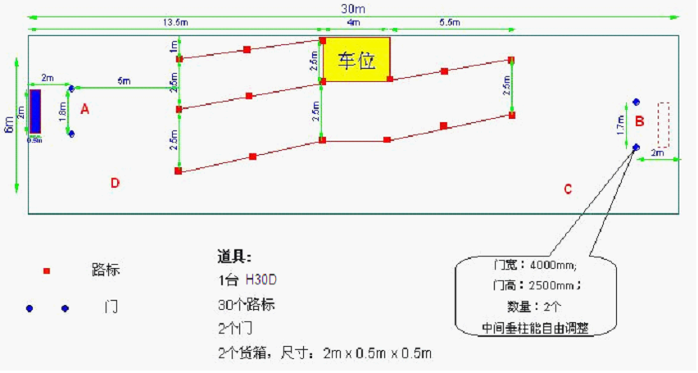
5、货箱示意图
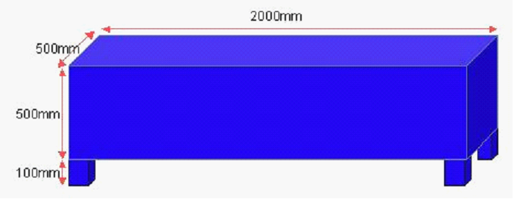

项目二；叉车搬运货箱
1、考核目的
通过障碍与技巧比赛，考察叉车司机驾驶技巧和心理素质。
2、比赛规则
选手将驾驶E20P叉车沿路线1驶过一段复杂的路线，将一个堆放有塑料箱的托盘叉取沿着路线2搬运到另一位置，然后将货物叠放在另一托盘货物上面，然后选手倒车沿着路线3行驶到两托盘货物的另一面，重新将两箱货物叉起，倒车沿着路线4行驶到货物初始放置的位置，放下一托盘货物后，再倒车沿着路线5将另一托盘货物放置在第二存放位置，将叉车停放到初始位置。
3、评判规则
(1)叉车在行驶中，每出边界线一次，罚10秒；
(2)选手操作中托盘上的塑料箱落地，选手下车将托盘上的塑料箱恢复原样，上车继续比赛，裁判不停表；
(3)叉车上的限高杆碰到障碍门上的横杆，每次罚10秒，若将障碍门上的横杆碰掉，选手将直接被淘汰，本项目成绩为零；
(4)选手在比赛中叉车碰到路标，须下车将路标恢复原位；
(5)选手必须按指定路线行驶，若不按指定路线行驶，罚20秒，由裁判员示意后，按指定路线行驶，裁判不停表。
(6)上车时未系安全带罚5秒。启车未鸣笛罚5秒。货叉距地面不足20-30厘米罚5秒。倒车时未目视后方罚5秒。每次下车时未拉手刹罚5秒，下车时货叉未平放地面罚5秒。车入库时车尾出线或叉尖出线罚10秒；
(7)每项比赛时，以公开式电子记时器计时+犯规罚时累计为比赛成绩。
4、场地示意图
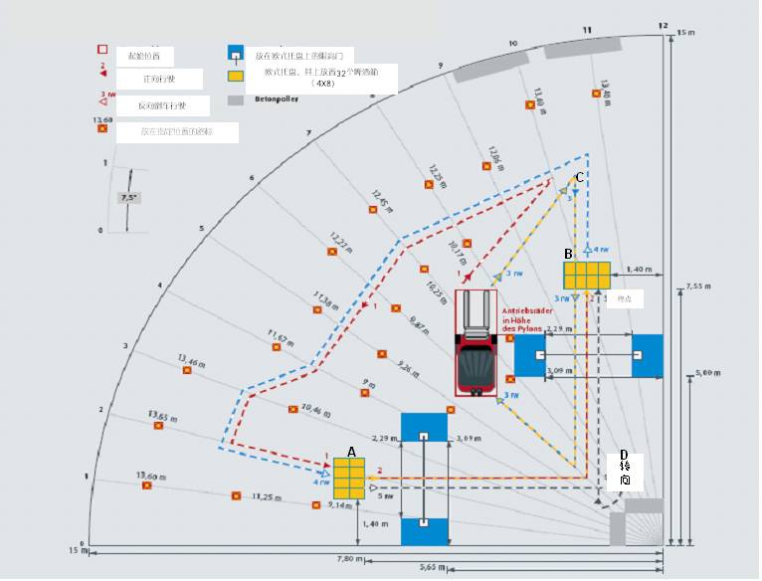

项目三：挑战金字塔
1、考核目标
通过障碍与技巧比赛，考察叉车司机驾驶技巧和心理素质。
2、比赛规则
首先将模型叉车固定在E20P左货叉上，小货叉面与大货叉内侧平齐。比赛开始，选手驾驶E20P从始发位置出发，穿过限高门到达A处，利用模型叉车上的小货叉分别将托盘右边方木上的微型桶搬运至左边方木上，并要求将三个微型桶摆放成金字塔形（两个在下一个在上）。完成任务后将叉车驶回初始位置。
3、评判规则
(1)叉车在行驶中，每出边界线一次，罚10秒；
(2)选手在比赛过程中，若啤酒桶（精致微型）掉落，选手下车将啤酒桶放置初始位置。若将以放置指定位置的啤酒桶碰倒，选手需下车将其摆放到指定位置，继续比赛，裁判不停表；(3)叉车任何部位碰到障碍门，罚10秒，导致横杆落地，选手直接淘汰，本项目成绩为零；
(4)叉车上的限高杆碰掉障碍门上的横杆，选手将直接淘汰，本项目成绩为零；
(5)选手在比赛中叉车碰到路标，须下车将路标扶正；
(6)上车时未系安全带罚5秒，启车未鸣笛罚5秒，货叉距地面不足20-30厘米，罚5秒，倒车时未目视后方罚5秒，下车时未拉手刹罚5秒，下车时货叉未平放地面罚5秒，车入库时车尾出线或叉尖出线罚10秒；
(7)比赛结束时，以公开电子记时器计时加犯规罚时累积为比赛成绩。
4、场地示意图
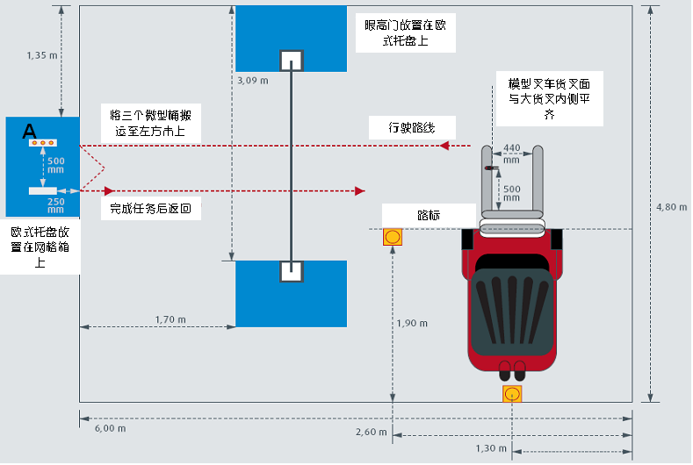
宽货进窄门考核评分表
考号： 姓名： 单位：
序号 | 内 容 | 得 分 | 备注
1 | 上车时未系安全带
2 | 启车未鸣笛
3 | 货物及叉车任何部位碰到障碍门
4 | 货叉距地面不足20-30厘米
5 | 车入库时车尾出线或叉尖出线
6 | 倒车时未目视后方
7 | 下车时未拉手刹
8 | 货箱与地面接触
9 | 货箱侧翻或滑落地面
10 | 下车时货叉未平放地面
11 | 总成绩
裁判： 选手：
规则：
(1)叉车在运作时所叉货箱与地面接触，每次罚15秒，若货箱侧翻或跌落，裁判停表，由工作人员将其扶正，比赛继续，罚30秒。
(2)货物及叉车任何部位碰挂门立杆，一次扣20秒钟；
(3)选手在比赛中叉车碰到路标，须下车将路标扶正；然后上车继续比赛，裁判不停表。
(4)上车时未系安全带，罚5秒。启车未鸣笛，罚5秒。货叉距地面不足20-30厘米，罚5秒。倒车时未目视后方，罚5秒。每次下车时未拉手刹，罚5秒。下车时货叉未平放地面，罚5秒。车入库时车尾出线或叉尖出线，罚10秒。
(5)货物及叉车任何部位碰挂门。

搬运货物箱评分表
考号： 姓名： 单位：
序号 | 内 容 | 得 分 | 备注
1 | 上车时未系安全带
2 | 启车未鸣笛
3 | 出边界线
4 | 货叉距地面不足20-30厘米
5 | 车入库时车尾出线或叉尖出线
6 | 倒车时未目视后方
7 | 下车时未拉手刹
8 | 碰障碍门
9 | 下车时货叉未平放地面
10 | 总成绩

裁判： 选手：
规则：
(1)叉车在行驶中，每出边界线一次，罚10秒；
(2)选手操作中托盘上的塑料箱落地，选手需要下车将托盘上的塑料箱恢复原样，上车继续比赛，裁判不停表；（不扣分）
(3)叉车上的限高杆碰到障碍门上的横杆，每次罚10秒，若将障碍门上的横杆碰掉，选手将直接淘汰，本项目成绩为零；
(4)选手在比赛中叉车碰到路标，须下车将路标恢复原位；
(5)选手必须按指定路线行驶，若不按指定路线行驶，罚10秒，由裁判员示意，按指定路线行驶，裁判不停表。
挑战金字塔评分表
考号： 姓名： 单位：
序号 | 内 容 | 得 分 | 备注
1 | 上车时未系安全带
2 | 启车未鸣笛
3 | 出边界线
4 | 货叉距地面不足20-30厘米
5 | 车入库时车尾出线或叉尖出线
6 | 倒车时未目视后方
7 | 下车时未拉手刹
8 | 碰障碍门
9 | 下车时货叉未平放地面
10 | 总成绩

裁判： 选手：
规则：
(1)叉车在行驶中，每出边界线一次，罚10秒；
(2)选手在比赛过程中，若啤酒桶（精致微型）掉落，选手下车将啤酒桶放置初始位置。若将以放置指定位置的啤酒桶碰倒，选手需下车将其摆放到指定位置。继续比赛，裁判不停。
赛场布局图
